MONSUNSKA AZIJA
- Južna, Jugoistočna, Istočna Azija
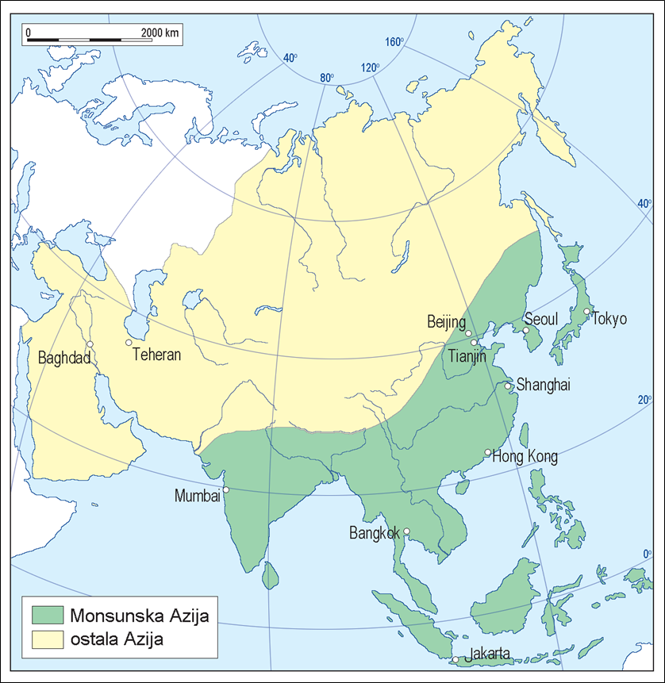
- pod utjecajem vjetrova monsuna
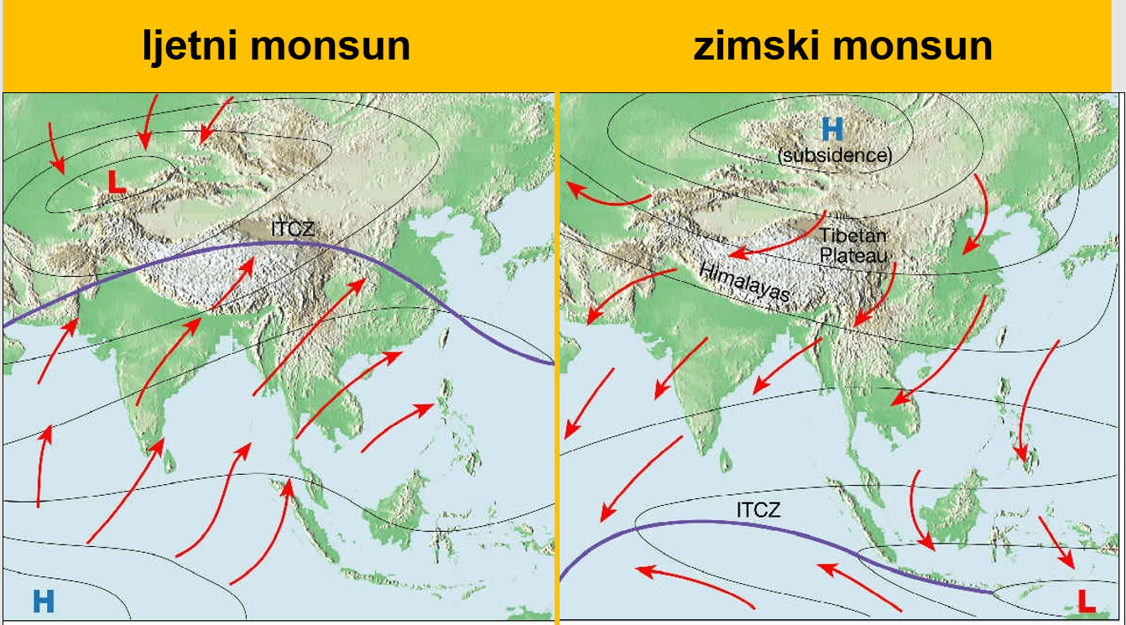
- tropski ciklon-tajfun
- česte poplave Bangladeš
- najgušće naseljeni dio Azije
GOSPODARSTVO
- većina stanovnika bavi se poljoprivredom
- plantažni uzgoj (čaj, šećerna trska, tropsko voće, duhan,
- začini -papar, klinčić, cimet…)
- riža- “kruh monsunske Azije”
- nekontrolirana sječa prašuma- skupocjene vrste drveća-
mahagonij, tikovina, kaučukovac (dobiva se sok kaučuk koji se koristi kao sirovina za proizvodnju automobilskih guma)
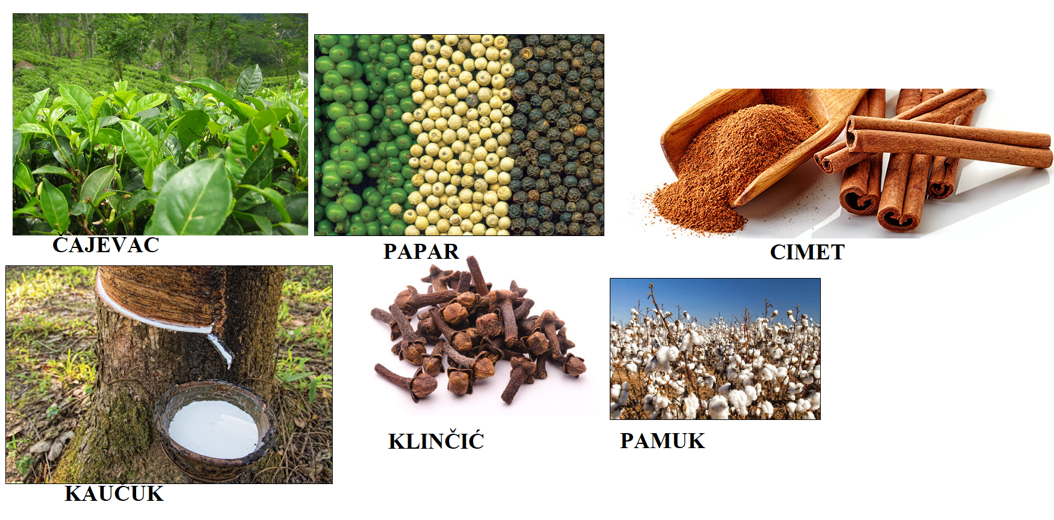

- većinom gospodarski nerazvijene države ( poluotok
Indokina: Kambodža, Laos, Tajland, Myanmar)
- “azijski tigrovi”-gospodarski razvijene države- Hong Kong,
Singapur, Tajvan, Južna Koreja

